**Informe Final Proyecto Integrador SQL**

**Nombre del autor:** Gabriel Alejandro Lozano Lasso

**Email:** lozanogabo5800@gmail.com

**Cohorte:** DAFT-09

**Fecha de entrega:** 07/11/2024

**Institución:**FastFood Es un restaurante de comidas rapidas y reposteria que desea armar una base datos eficaz y escalable, que le permita tomar decisiones sobre sus productos y Clientes.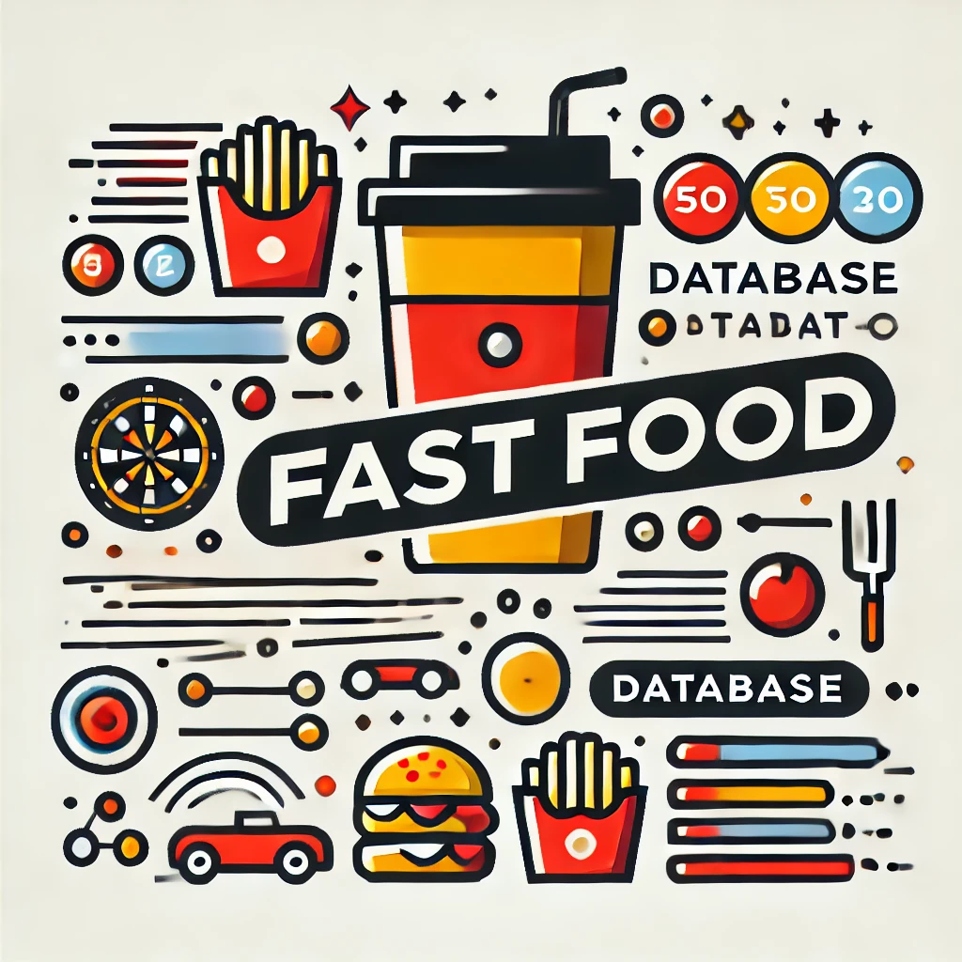

# Introducción

En este proyecto se busca transicionar los datos de la empresa FastFood a una base de datos completa que le permita realizar consultar y tomar decisiones para sus productos de manera ágil y eficaz. Para ello, se hizo uso de la herramienta SQL Dada su versatilidad y sencillez al manejo de datos, lo cual hace una presentación clara de las demandas del cliente.  
  
Se establece la base de datos robusta, lista para realizar consultas según demanda, con sus respectivas tablas e interacciones entre ellas. Como por ejemplo, la relación entre la Tabla de Productos con su respectiva categoría en tablas independientes.

Esto le permite a FastFood Seguir retroalimentando su base de datos con más clientes, productos, mensajeros que en la medida que se nutra poder tener una visual exacta de su negocio y tomar las mejores decisiones para su crecimiento.

# Desarrollo del proyecto

# 1. Primeros Pasos

-Se realiza la creación de la Base de Datos

-Creación de Schemas para cada una de las variables (Origen, categoría, productos, empleados, clientes, mensajero, tipo de pago, sucursal,detalle y órdenes)

-Creación de sus respectivas tablas por cada una de las variables.

2. Inserción de datos

-Se ingresa los datos correspondientes para cada una de las tablas.  
- Se realizan Actualizaciones dentro de la base de datos a través de triggers como (Update, set) y eliminar datos como (Delete)  
- Se realizan diversas consultas bajo el uso de Distinct(para identificar datos únicos), Group By (Agrupar filas con mismos valores), where (Filtrar con condición), Having (Filtrar Datos de Group By) y Order BY (Ordenar los datos)  
- Se incluyen consultar con funciones matemáticas (AVG, COUNT) para calcular el Promedio de compra por sucursal o conocer cuales son las sucursales con mejor desempeño en facturación.   
  
3. Consultas  
  
-Se realizan consultas integrando las diferentes variables y funciones en una misma(Select, Group BY, Having, SUM, AVG, Order BY), como por ejemplo, encontrar cuales sucursales tienen ventas totales por encima de 1000.  
- Se integra a estas consultas funciones matemáticas adicionales como (MIN,MAX; SUM) y triggers como Union ALL para realizar consultas entre fechas por ejemplo.  
  
4. Vistas, Funciones UDF, Procedimientos Y variables locales En base de datos StartUP  
  
- Se realizan vistas específicas a través de (CREATE VIEW) para los proyectos y clientes  
- Se asignan variables locales para calcular variables no existentes en las tablas como Promedio Horas o Salario Total Haciendo uso de (DECLARE)  
- Se crean Funciones UDF a partir de conocer el número total de proyectos asignado por cada cliente a través de (CREATE FUNCTION, RETURN, BEGIN, END)  
- Se realizan Procedimientos Para devolver detalles sobre la información de los empleados por cada uno de ellos haciendo uso de (CREATE PROCEDURE, BEGIN, END)

5. Agregación de datos y consultas avanzadas  
-Se realiza agregación de datos a la base de datos para alimentarla bajo (INSERT)  
-Se realizan consultas con (JOIN y sus derivados, UNION, CASE) Para relacionar, categorizar y unir las tablas entre sí, por ejemplo, conocer el total de productos vendidos (Tabla Productos) en una franja horaria (Tabla Ordenes) Específica.

# 

# Resultados y consultas

# La empresa FastFood presenta datos desorganizados el cual a través del Esquema relacional se logra establecer las variables FK Y PK para un mayor orden. Además, se obtiene desde consultas locales resultados como: Promedio de productos por orden: 4 Sucursal con mayor ingreso: Sucursal 7 Compra Máxima: 1200 Compra Mínima: 920 Esto le ayuda a FastFood a identificar variables a trabajar que veremos más adelante.

# Consultas finales:

# 1. ¿Cuál es el tiempo promedio desde el despacho hasta la entrega de los pedidos gestionados por todo el equipo de mensajería?

# Select AVG(Datediff(Minute,FechaDespacho, FechaEntrega)) AS [Promedio Entrega]

# From Ordenes.Ordenes;

# 

# 2. ¿Qué canal de ventas genera más ingresos?

# 

# Select

# O.IdOrigen,

# O.Descripcion,

# Sum(Ord.TotalCompra) As [Total Ingreso]

# From Origen.Origen AS O

# JOIN Ordenes.Ordenes AS ORD ON ORD.IdOrigen = O.IdOrigen

# Group By

# O.IdOrigen,

# O.Descripcion

# Order BY

# [Total Ingreso]Desc;

# 3. ¿Cuál es el nivel de ingreso generado por Empleado?

# 

# Select Ord.IdEmpleados, E.Nombre, Sum(Ord.TotalCompra) As [Total Ingreso]

# From Ordenes.Ordenes AS ORD

# JOIN Empleados.Empleados AS E ON E.IdEmpleados = Ord.IdEmpleados

# Group By

# Ord.IdEmpleados,

# E.Nombre

# Order by [Total Ingreso] Desc;

# 

# 4. ¿Cómo varía la demanda de productos a lo largo del día?

# 

# Select

# Ord.HorarioVenta,

# Sum(D.Cantidad) As [Cantidad por Horario]

# From Ordenes.Ordenes AS Ord

# Join Detalle.Detalle AS D ON Ord.IdOrden = D.IdOrden

# Group By

# Ord.HorarioVenta

# Order By [Cantidad por Horario] Desc;

# 

# 

# 5. ¿Cuál es la tendencia de los ingresos generados en cada periodo mensual?*

# 

# SELECT Year(FechaOrdenTomada) As Año, MONTH(FechaOrdenTomada) AS Mes, SUM(TotalCompra) AS TotalIngresos

# FROM Ordenes.Ordenes

# GROUP BY Year(FechaOrdenTomada), MONTH(FechaOrdenTomada)

# ORDER BY TotalIngresos Desc;

# 

6.   
Select IdCliente, Count(IdOrden)As Cantidad, Year(FechaordenTomada) As Año, MONTH(FechaOrdenTomada) As Mes

From Ordenes.Ordenes

Group By IdCliente, Year(FechaordenTomada), MONTH(FechaOrdenTomada);

WITH ClientePrimeraOrden AS (

SELECT

Idcliente,

MIN(MONTH(FechaOrdenTomada)) AS MesPrimeraOrden,

MIN(YEAR(FechaOrdenTomada)) AS AñoPrimeraOrden

FROM Ordenes.Ordenes

GROUP BY IdCliente

),

ClientesPorMes AS (

SELECT

MONTH(O.FechaOrdenTomada) AS Mes,

YEAR(O.FechaOrdenTomada) AS Año,

O.IdCliente,

CASE

WHEN CP.MesPrimeraOrden = MONTH(O.FechaOrdenTomada)

AND CP.AñoPrimeraOrden = YEAR(O.FechaOrdenTomada)

THEN 'Nuevo'

ELSE 'Recurrente'

END AS TipoCliente

FROM Ordenes.Ordenes AS O

INNER JOIN ClientePrimeraOrden CP

ON O.IdCliente = CP.IdCliente

)

SELECT

Mes,

Año,

SUM(CASE WHEN TipoCliente = 'Nuevo' THEN 1 ELSE 0 END) * 100.0 / COUNT(*) AS [Porcentaje Nuevos],

SUM(CASE WHEN TipoCliente = 'Recurrente' THEN 1 ELSE 0 END) * 100.0 / COUNT(*) AS [Porcentaje Recurrentes]

FROM ClientesPorMes

GROUP BY Mes, Año

ORDER BY Año, Mes;  
  
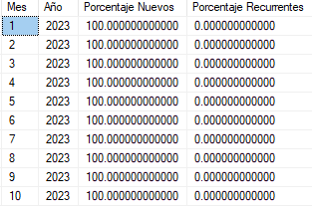

# Hallazgos clave

# [La empresa FastFood Tiene un tiempo de entrega de sus productos eficaz, ya que su promedio ronda los 30 minutos,esto puede tomarse como una ventaja competitiva frente a los competidores

1. El canal de ventas que más genera ingresos para FastFood es su canal presencial (**2140**) el cual se ve complementado con el servicio de Drive Thru. Representando un total presencial de **4165**.
2. Ethan, Olivia y Jane son los empleados que más ingresos generan para la empresa con un promedio de **1085**. Muy cerca se encuentran Lucas y Jhon, sin embargo los demás empleados no superan los **1000** de ingresos.
3. Encontramos que en el horario diurno se presenta mayor demanda sobre la cantidad de productos vendidos 55, esto es llamativo dado que es una cadena de comidas rápidas y su demanda se reduce a medida que pasa la tarde (**26**) aumentando ligeramente cuando llega la noche (**18**)
4. En septiembre, se registraron **1,095** en ingresos, lo que representa el mes con las ventas más altas de todos los meses analizados.El segundo trimestre presenta un rendimiento relativamente bajo, con ventas que fluctúan entre **930** y **955**.
5. Los Clientes de FastFood tienen poco historial de compras y son evaluados como nuevos en su totalidad.

# Recomendaciones estratégicas

1. Ventaja competitiva:La empresa FastFood puede optar por usar su tiempo de entrega promedio de 30 minutos como una oportunidad de mercadeo para promocionarse “recibes en 30 minutos o no pagas” Por ejemplo.
2. Presencia virtual: FastFood podría mejorar su canales digitales ya que su canal presencial está bastante fortalecido, haciendo publicidad por redes sociales como Facebook, Instagram o Tik Tok precisamente con la ventaja previamente mencionada y revisar aquellos testeos.
3. Programa de incentivos: Crear programa de incentivos para los empleados que sean top performers ya sea con incentivos monetarios, de descanso o recreativos.
4. Estrategias de temporada: Crear estrategias de mercadeo para los meses que comprenden el Q2 Para incentivar las ventas, tales como Amor y amistad, mes de la madre, entre otros. Esto, a través de promociones ya sea presencial o digital.

# Optimización y sostenibilidad

# Esquema relacional. Se realiza un esquema relacional preciso donde se interrelacionan las variables con cada una de las tablas, esto facilitará futuras consultas y nuevas tablas que puedan hacer parte de la base de datos.

# Uso Correcto de tipos de datos: Cada variable desde su creación está determinada como texto, fecha, valor, decimal. Esto permite que nuevos datos se introduzcan en el formato correcto y evita errores.

# Recuperación de la base: La Base de datos está guardada en la nube, evitando así pérdida de datos por desconexiones, daño de dispositivos físicos, apagones, entre otros.

# Optimización en las consultas: Las consultas realizadas de interrelación, se llevaron a cabo con Join, Case, Where, haciendo que su legibilidad sea la correcta.

# Desafíos y soluciones

# Se encuentra un desafío importante en la consulta número 6 ya que no se encuentra variables relacionadas con la frecuencia de compra. Para resolverlo, se utilizan diversas herramientas tales como librerías, conocimiento compartido con compañeros e IA para su mejor desarrollo. Además, se presenta un desafío en las consultas complejas donde se usan varias integraciones entre varias funciones. Sin embargo, se pudo solucionar a través de la interpretación de la lógica detrás de cada una de las mismas, repasando en algunos casos los apuntes o lectures pasadas.

# Reflexión personal

# En este proyecto aprendimos las bases sobre SQL, desde la creación de las bases de datos hasta realizar consultas avanzadas e integrales para llegar a resultados claves para tomar decisiones. Se aprendió Triggers como (CREATE, USE, GO,INSERT; SELECT, FROM, RETURN, AS, GROUP BY, ORDER BY,JOIN, CASE, UNION, entre otros). Por último, si tuviera que iniciar de vuelta, lo realizaría del mismo modo, dejando un poco más de ejercicios de vistas, funciones y procedimientos, con el fin de enriquecer el conocimiento y las capacidades análiticas. Por lo demás el material es excelente y te guía paso a paso para ir construyendo el objetivo final.

# EXTRA CREDIT

# Se realiza la población de mayor cantidad de datos para mejorar la base y sus resultados en futuras consultas, manteniendo un formato adecuado en cada una de las variables.